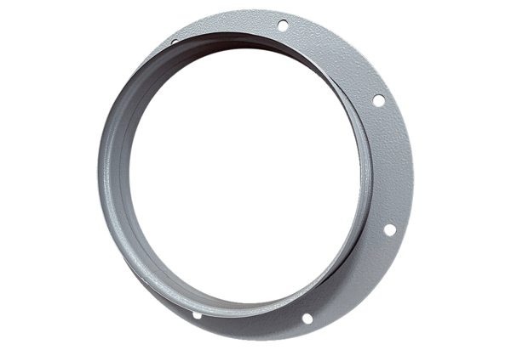Ansaugstutzen ASI 45Verpackungseinheit: 1 StückSortiment: C
Artikelnummer: 0073.0440Hersteller: MAICO

